Universidad de San Carlos de Guatemala

Facultad de Ingeniería

Lenguajes Formales de Programación

Manual de Usuario

Practica1

Alumna: Paula María Vásquez Cifuentes

Fecha: Martes 16 de Diciembre, 2014

# INDICE

CARGAR ARCHIVO 3

VER EL TEXTO DE UNA ETIQUETA 4

VER LOS DATOS DEL AUTOR 5

# CARGAR ARCHIVO

1. Ir al menú “Archivo” y luego a abrir.

# 

1. Buscar el documento a leer y dar click en “Abrir”.

# 

1. El documento fue leído y guardado.

# 

# VER EL TEXTO DE UNA ETIQUETA

1. Seleccionar la etiqueta a mostrar.

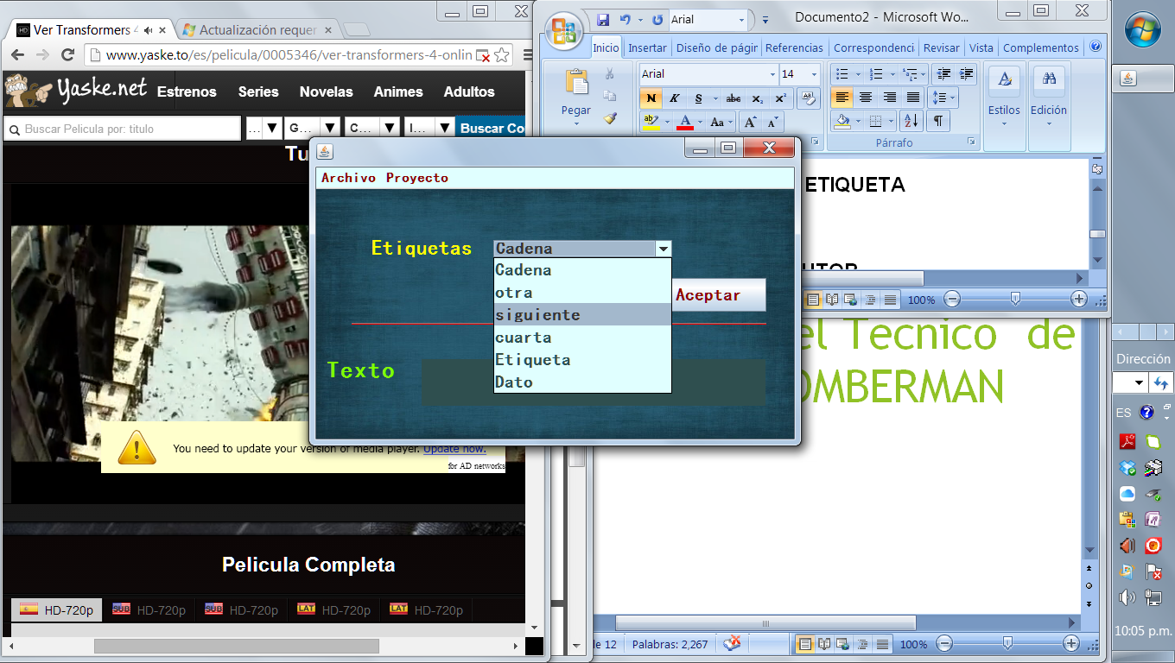

1. Dar click en el botón “Aceptar”.

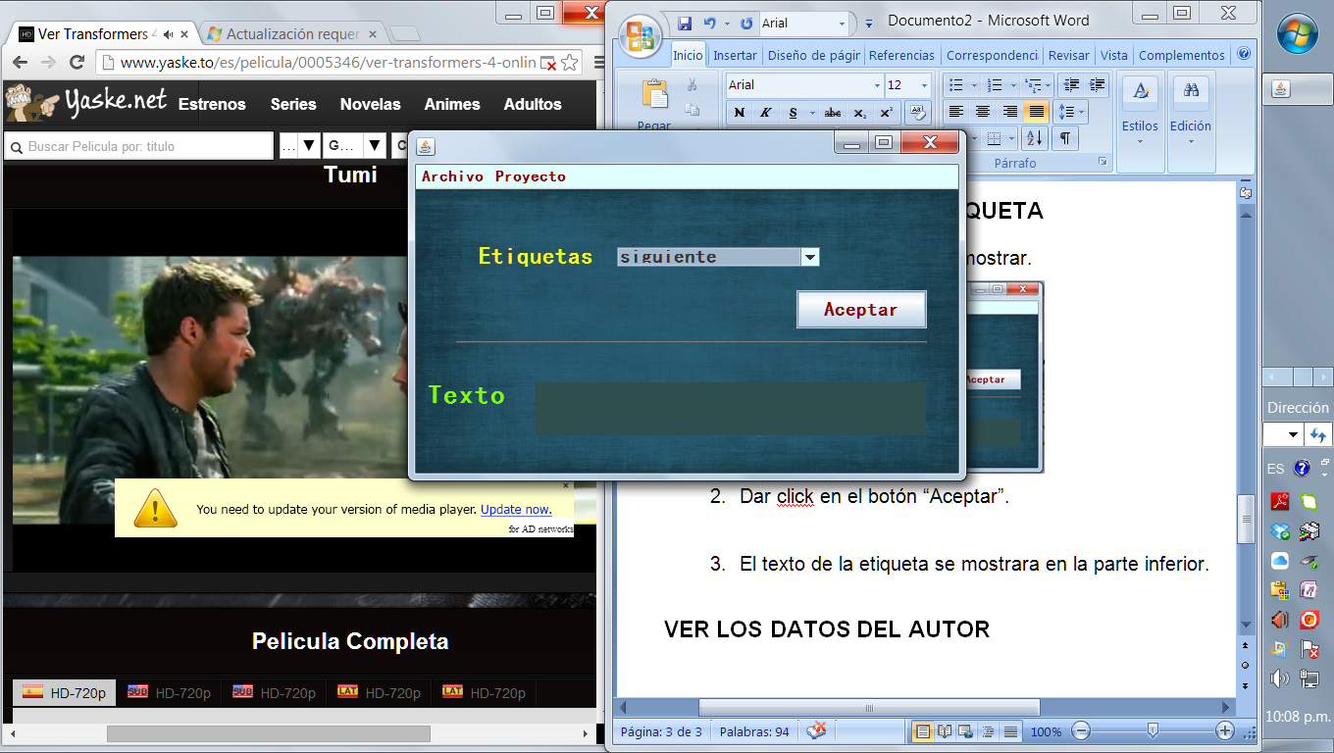

1. El texto de la etiqueta se mostrara en la parte inferior.

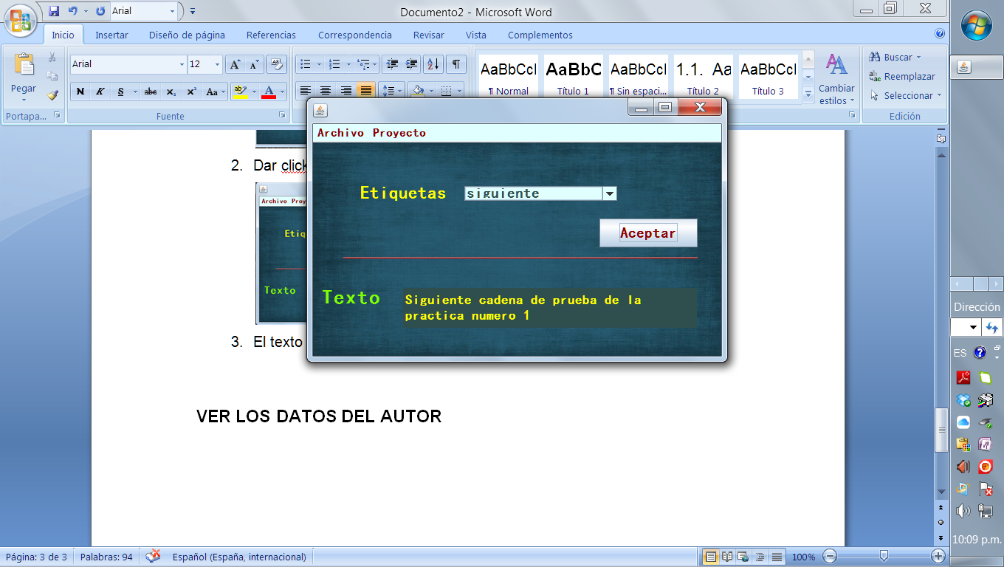

# VER LOS DATOS DEL AUTOR

1. Ir al menú “Proyecto”, y luego a “Datos de Autor”.

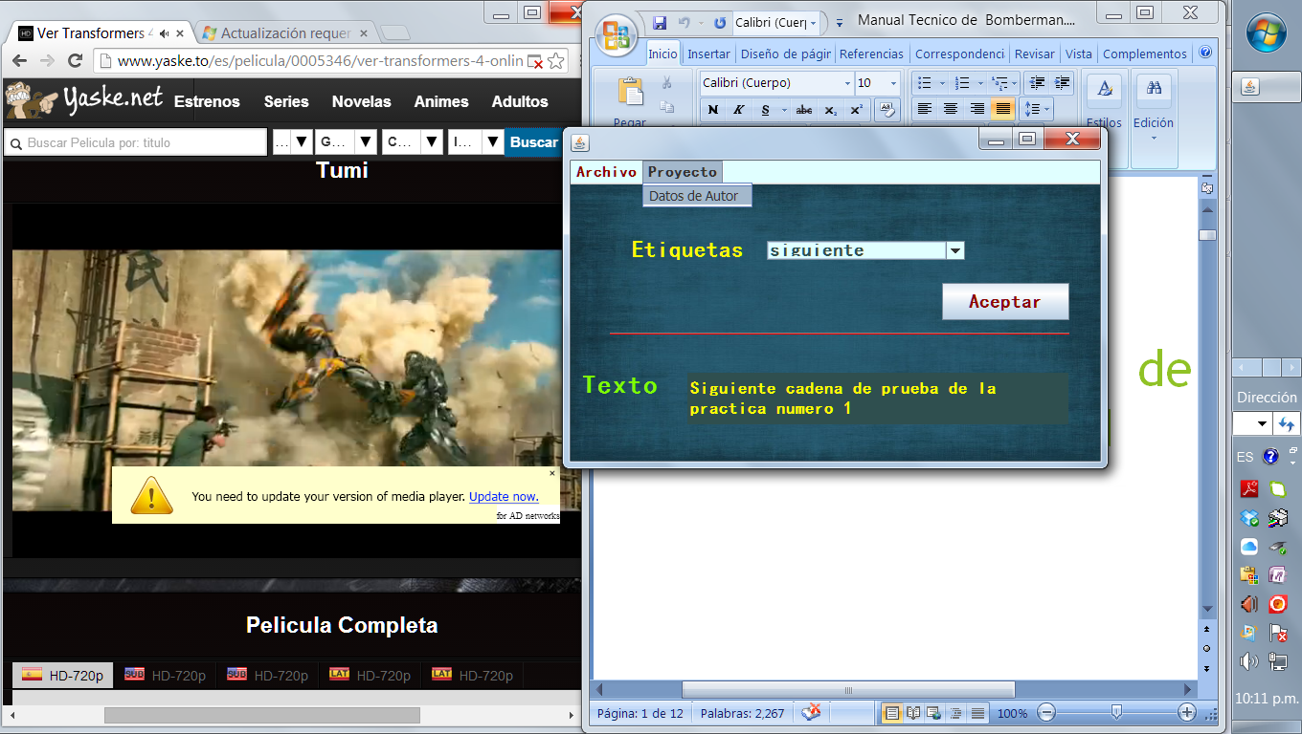

1. Los datos aparecerán en la parte inferior.

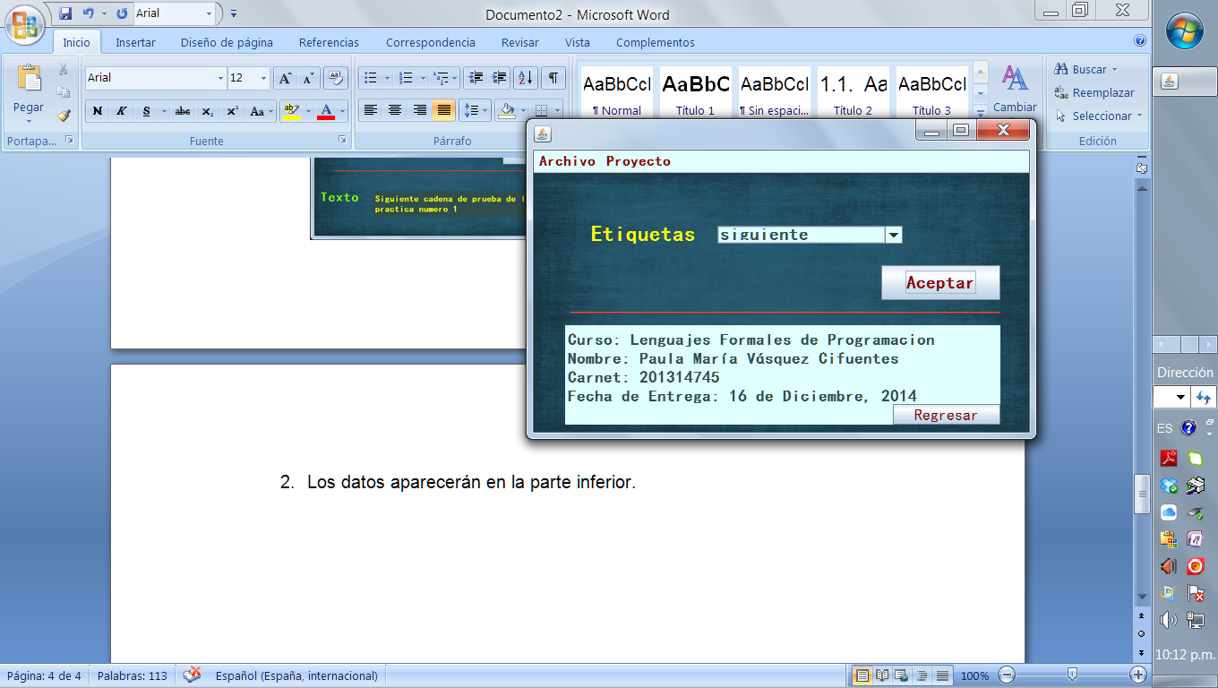

1. Para regresar al texto, dar click en el botón regresar.

